ประมวลจริยธรรมและการขับเคลื่อนจริยธรรม
1.อบต.บางขัน ดำเนินการแสดงประมวลจริยธรรมสำหรับเจ้าหน้าที่รัฐลงเว็บไซต์ ได้แก่
- ประมวลจริยธรรมผู้บริหารท้องถิ่น https://www.bangkhan.go.th/news/doc_download/a_270423_132154.pdf
- ประมวลจริยธรรมสมาชิกสภาท้องถิ่น
https://www.bangkhan.go.th/news/doc_download/a_270423_114656.pdf
- ประมวลจริยธรรมพนักงานส่วนท้องถิ่น
https://www.bangkhan.go.th/news/doc_download/a_270423_114258.pdf
2.อบต.บางขัน ดำเนินการออกคำสั่งแต่งตั้งคณะกรรมการเพื่อให้คำปรึกษาตอบคำถามทางจริยธรรม หรือคณะทำงานขับเคลื่อนจริยธรรม ตามคำสั่ง อบต.บางขัน เลขที่ 7/2567 ลงวันที่ 5 มกราคม 2567 และเผยแพร่ลงเว็บไซต์
https://www.bangkhan.go.th/news/doc_download/a_260424_143000.pdf
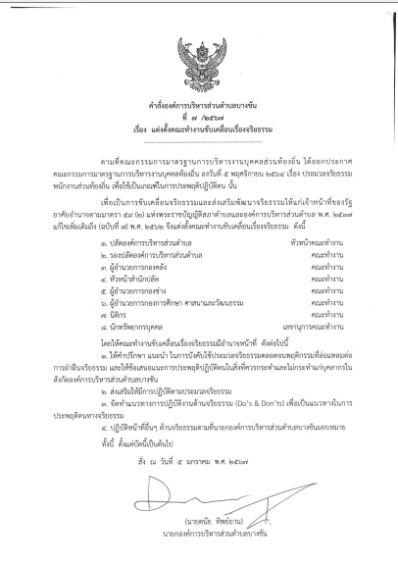

-2-

3.อบต.บางขัน ได้ประกาศแนวทางการปฏิบัติงานตามมาตรฐานจริยธรรม องค์การบริหารส่วนตำบลบางขัน และเผยแพร่ลงเว็บไซต์
https://www.bangkhan.go.th/news/doc_download/a_260424_143000.pdf
โดยมีรายละเอียด ดังนี้
แนวทางการปฏิบัติงานตามมาตรฐานจริยธรรม
องค์การบริหารส่วนตำบลบางขัน
ตามที่คณะกรรมการมาตรฐานงานบุคคลส่วนท้องถิ่น ได้ออกประกาศ ก.ถ.เรื่อง กำหนดมาตรฐานกลางจริยธรรมของข้าราชการ พนักงานและลูกจ้างขององค์กรปกครองส่วนท้องถิ่น ลงวันที่ 11 มิถุนายน พ.ศ.2556 เพื่อให้ข้าราชการ พนักงานและลูกจ้างขององค์กรปกครองส่วนท้องถิ่น ยึดถือเป็นหลักการ แนวทางปฏิบัติและเครื่องกำกับความประพฤติตน
อาศัยอำนาจตามความในมาตรา 17 (9) ประกอบกับมาตรา 26 วรรคเจ็ด แห่งพระราชบัญญัติระเบียบบริหารงานบุคคลส่วนท้องถิ่น พ.ศ.2542 และมติคณะกรรมการกลางพนักงานส่วนตำบลในการประชุมครั้งที่ 6/2558 เมื่อวันที่ 25 มิถุนายน 2558 เห็นชอบให้กำหนดมาตรฐานทั่วไปเกี่ยวกับจริยธรรมของพนักงานส่วนตำบล ลูกจ้างประจำ พนักงานจ้าง เพื่อยึดถือเป็นหลักการ แนวทางปฏิบัติและเป็นเครื่องกำกับความประพฤติพนักงานส่วนตำบล ลูกจ้างประจำ และพนักงานจ้างองค์การบริหารส่วนตำบล
เพื่อให้ พนักงานส่วนตำบล และพนักงานจ้าง มีความเข้าใจในหลักเกณฑ์เกี่ยวกับจริยธรรมมากขึ้น สามารถนําไปใช้ในการปฏิบัติตนและปฏิบัติหน้าที่ สำนักปลัด องค์การบริหารส่วนตำบลบางขัน จึงจัดทำคู่มือการปฏิบัติงาน ตามหลักเกณฑ์เกี่ยวกับจริยธรรมของพนักงานส่วนตำบล พนักงานจ้าง ในลักษณะ do’s & don’ts ที่เข้าใจง่ายและมีเนื้อหาที่สอดคล้องกับภารกิจที่ปฏิบัติอยู่เพื่อเป็นแนวทางการนําไปใช้ และมีคำอธิบายให้ชัดเจน และยกตัวอย่างการกระทำที่ควรทำหรือไม่ควรทำในการปฏิบัติงาน โดยยึดมั่นในค่านิยมหลักของมาตรฐานจริยธรรม ทั้ง 10 ข้อ ดังนี้
- ยึดมั่นในจริยธรรม และยืนหยัดกระทำ ในสิ่งที่ถูกต้องและเป็นธรรม
DO’S
- ตระหนัก และยึดมั่นในคุณความดี และประพฤติปฏิบัติตนให้สอดคล้องกับคำสอน หรือหลักปฏิบัติของศาสนาและให้เหมาะสม ในฐานะที่เป็นข้าราชการ
- ปฏิบัติหน้าที่โดยยึดหลักความถูกต้องตาม หลักกฎหมาย หลักวิชาการ และแนวปฏิบัติ ที่เกี่ยวข้อง
- ปฏิบัติหน้าที่โดยกล้าแสดงความคิดเห็น หรือทักท้วงเมื่อพบว่ามีการกระทำในสิ่งที่ไม่ถูกต้อง
DON’T
- ประพฤติปฏิบัติตนตามความพึงพอใจ ส่วนตัวโดยไม่คำนึงถึงหลักและคำสอนของ ศาสนา หรือความเหมาะสมในการเป็นข้าราชการที่ดี

-3-

- ปฏิบัติหน้าที่โดยไม่คำนึงถึงหลักกฎหมาย หลักวิชาการ และแนวปฏิบัติที่เกี่ยวข้อง
- ปล่อยปละละเลยหรือเพิกเฉยเมื่อพบเห็น ว่ามีการกระทำในสิ่งที่ไม่ถูกต้อง หรือไม่เป็นธรรม

2. มีจิตสำนึกที่ดีและรับผิดชอบต่อหน้าที่ เสียสละ ปฏิบัติหน้าที่ ด้วยความรวดเร็ว โปร่งใส และสามารถ ตรวจสอบได้
DO’S
- ตระหนักในบทบาทหน้าที่ที่รับผิดชอบทั้งในหน้าที่ราชการและการเป็นข้าราชการที่ดี
- ปฏิบัติหน้าที่ด้วยความรอบคอบ รวดเร็ว เต็มกำลังความสามารถและกล้ารับผิดชอบ ในความผิดพลาดที่เกิดขึ้นจากการปฏิบัติหน้าที่ รวมทั้งพร้อมรับการตรวจสอบจากบุคคลหรือหน่วยงานที่มีหน้าที่ใน
การตรวจสอบ
- เสียสละและอุทิศตนในการทำงาน
DON’T
- ประพฤติปฏิบัติตนและปฏิบัติหน้าที่โดยไม่คำนึงถึงความเสียหายที่อาจเกิดขึ้นต่องาน ต่อองค์กรต่อรัฐบาลต่อประชาชน หรือต่อประเทศชาติ
- ปล่อยปละละเลยหรือเพิกเฉยเมื่อพบเห็นว่ามีการกระทำที่ขาดความรับผิดชอบต่อหน้าที่ ปฏิบัติหน้าที่ด้วยความล่าช้าหรือไม่โปร่งใส

3. แยกเรื่องส่วนตัวออกจากตำแหน่งหน้าที่และยึดถือประโยชน์ส่วนรวม ของประเทศชาติเหนือกว่าประโยชน์ ส่วนตน
DO’S
- ปฏิบัติหน้าที่โดยยึดถือประโยชน์ของราชการ ประชาชนหรือประเทศชาติเป็นหลัก
DON’T
- ใช้ความรู้สึกส่วนตัวในการปฏิบัติหน้าที่ หรือมีอคติต่องานที่ปฏิบัติต่อผู้ร่วมปฏิบัติงานต่อองค์กร ต่อรัฐบาล หรือต่อประชาชน
- ปฏิบัติงานโดยมุ่งให้เกิดประโยชน์ของตัวเองมากกว่าคำนึงถึงประโยชน์ของส่วนรวม
- ปล่อยปละละเลยหรือเพิกเฉยเมื่อพบเห็นว่ามีการกระทำที่นำความคิดเห็นส่วนตัวมาใช้ปะปนกับการปฏิบัติหน้าที่
4. ละเว้นจากการ แสวงหาประโยชน์ที่มิชอบโดยอาศัย ตำแหน่งหน้าที่และไม่กระทำการอันเป็นการขัดกันระหว่าง ประโยชน์ส่วนตนและประโยชน์ส่วนรวม
DO’S
- ละเว้นการเรียกรับหรือดำเนินการอื่นใด ที่ประสงค์จะให้ตนเองได้รับประโยชน์ ตอบแทนจากการปฏิบัติหน้าที

-4-

DON’T
- ใช้ตำแหน่งหน้าที่เรียกรับยอมรับหรือดำเนินการอื่นใดเพื่อแสวงหาประโยชน์ส่วนตน
- กระทำการอันเป็นการก่อให้เกิดความเคลือบแคลงสงสัยว่าเป็นการ เอื้อประโยชน์ โดยมิชอบให้ตนเองหรือบุคคลอื่น
- ใช้อำนาจหน้าที่หรือตำแหน่ง กลั่นแกล้ง ผู้ใต้บังคับบัญชาหรือบุคคลอื่นให้ได้รับความเสียหาย
- ปล่อยปละละเลยหรือเพิกเฉยเมื่อพบเห็นว่ามีการกระทำที่นำตำแหน่งหน้าที่ไปใช้ แสวงหาประโยชน์ส่วนตน
5. เคารพและปฏิบัติตามรัฐธรรมนูญและกฎหมายอย่างตรงไปตรงมา
DO’S
- ตระหนัก เคารพ และปฏิบัติหน้าที่ตามที่กำหนดในรัฐธรรมนูญในฐานะประชาชนชาวไทย
- ปฏิบัติหน้าที่ในความรับผิดชอบให้เป็นไปตามที่รัฐธรรมนูญหรือกฎหมายที่เกี่ยวข้องกำหนด และทักท้วงเมื่อพบว่ามีการกระทำที่ไม่สอดคล้องกับรัฐธรรมนูญหรือกฎหมาย ที่เกี่ยวข้อง
DON’T
- ใช้ช่องว่างของกฎหมาย/ระเบียบกระทำการอันเป็นการก่อให้เกิดความเคลือบแคลง สงสัยว่าเป็นการไม่ซื่อสัตย์สุจริต
- กระทำการละเว้นหรือละเมิดกฎหมาย ทั้งในการปฏิบัติราชการและการดำเนินชีวิตส่วนตัว
- ปล่อยปละละเลยหรือเพิกเฉยเมื่อพบเห็นว่ามีการกระทำที่เป็นการละเว้นหรือละเมิดการปฏิบัติตามรัฐธรรมนูญหรือกฎหมาย

6. ปฏิบัติหน้าที่ด้วย ความเที่ยงธรรมเป็น กลางทางการเมือง ให้บริการแก่ประชาชน โดยมีอัธยาศัยที่ดีและไม่เลือกปฏิบัติโดยไม่เป็นธรรม
DO’S
- ปฏิบัติหน้าที่โดยคำนึงถึงความเป็นธรรม ที่ผู้มีส่วนเกี่ยวข้องในเรื่องนั้น ๆ จะได้รับทั้งทางตรงและทางอ้อม
- ให้บริการและอำนวยความสะดวกแก่ผู้มาติดต่อราชการด้วยอัธยาศัยที่ดี สุภาพ และสร้างความประทับใจให้แก่ประชาชนผู้มาขอรับบริการด้วยน้ำใสใจจริง
DON’T
- ปฏิบัติหน้าที่โดยนำความเชื่อส่วนตัวทางการเมืองมาใช้ในการเลือกปฏิบัติราชการในเรื่องต่าง ๆ
- แสดงความคิดเห็นต่อสาธารณะโดยไม่ คำนึงถึงหน้าที่ความรับผิดชอบในฐานะที่เป็นข้าราชการที่ต้องมีความเป็นกลาง ทางการเมือง
- มีอคติในการปฏิบัติหน้าที่โดยเลือกปฏิบัติอย่างไม่เป็นธรรมปล่อยปละละเลยหรือเพิกเฉย เมื่อพบเห็นว่ามีการเลือกปฏิบัติ อย่างไม่เป็นธรรม

-5-
7. ปฏิบัติตามกฎหมายว่าด้วยข้อมูลข่าวสารของทางราชการอย่าง เคร่งครัดและรวดเร็วไม่ถ่วงเวลาให้เนิ่นช้า และใช้ข้อมูลข่าวสารที่ได้มาจากการดำเนิน งานเพื่อการในหน้าที่ และให้ข้อมูลข่าวสาร แก่ประชาชนอย่างครบถ้วน ถูกต้อง ทันการณ์และไม่บิดเบือน ข้อเท็จจริง
DO’S
- ปฏิบัติหน้าที่ให้เป็นไปตามที่พระราชบัญญัติ ข้อมูลข่าวสารของราชการพ.ศ. ๒๕๔๐ กำหนด
- ให้บริการผู้มาติดต่อขอรับข้อมูลข่าวสาร อย่างครบถ้วนถูกต้อง ทันการณ์ และให้ตรงกับความต้องการของผู้รับริการอย่าง ครบถ้วน โดยคำนึงถึงประโยชน์ของผู้มาติดต่อเป็นสำคัญ DON’T
- เรียกรับสินบนหรือประโยชน์อื่นใดจากผู้มาติดต่อขอข้อมูลข่าวสาร
- ปกปิด บิดเบือนข้อเท็จจริง ของข้อมูลข่าวสารที่ให้บริการแก่ผู้มาติดต่อขอรับข้อมูลข่าวสาร
- ปล่อยปละละเลยหรือเพิกเฉยเมื่อพบเห็นว่ามีการกระทำที่เป็นการละเว้นหรือละเมิด การปฏิบัติตามพระราชบัญญัติข้อมูล ข่าวสารของราชการ พ.ศ. ๒๕๔๐ หรือทำให้ผู้มาติดต่อราชการได้รับความเสียหาย
8. มุ่งผลสัมฤทธิ์ของ งาน รักษาคุณภาพ และมาตรฐานแห่ง วิชาชีพโดยเคร่งครัด
DO’S
- ปฏิบัติหน้าที่โดยคำนึงถึงประสิทธิภาพและประสิทธิผลเพื่อให้งานบรรลุเป้าหมาย อย่างดีที่สุด
- รักษาและพัฒนามาตรฐานการทำงานที่ดี เพื่อเพิ่มศักยภาพการทำงานให้ดียิ่งขึ้น
DON’T
- ปฏิบัติหน้าที่โดยให้ความสำคัญกับกระบวนงานที่ระเบียบหรือกฎหมายไม่ได้ กำหนดไว้ จนไม่คำนึงถึงผลสำเร็จของงาน
- ปล่อยปละละเลยหรือเพิกเฉยเมื่อพบเห็นว่ามีการปฏิบัติหน้าที่ไม่เต็มความสามารถที่มีอยู่ หรือตามมาตรฐานเดิมที่เคยปฏิบัติ หรือตามความพึงพอใจส่วนตัว
9. ยึดมั่นในการปกครองระบอบประชาธิปไตยอันมี พระมหากษัตริย์ ทรงเป็นประมุข
DO’S
- ตระหนักและยึดมั่นในหลักการของการปกครองในระบอบประชาธิปไตยอันมี พระมหากษัตริย์ทรงเป็นประมุข
- รับฟังความคิดเห็นของเพื่อนร่วมงาน ผู้มีส่วนเกี่ยวข้อง หรือผู้มีส่วนได้ส่วนเสีย และนำความคิดเห็นที่เป็นประโยชน์ไปใช้ ในการปฏิบัติงาน และ/หรือประกอบการ พิจารณาการพัฒนาการทำงานให้ดียิ่งขึ้น
- ปฏิบัติหน้าที่โดยสามารถอธิบายเหตุและผล ในเรื่องต่าง ๆข้อมูลที่จำเป็นให้ผู้เกี่ยวข้อง ได้ทราบด้วย
- การปฏิบัติงานที่จำเป็นต้องตัดสินใจด้วย เสียงข้างมาก จะต้องให้ความสำคัญแก่ความคิดความเห็นของเสียงส่วนน้อยด้วย

-6-

DON’T
- แสดงพฤติกรรมที่ก่อให้เกิดความเคลือบแคลงสงสัยว่าเป็นการต่อต้านการปกครองระบอบประชาธิปไตยอันมีพระมหากษัตริย์ทรงเป็นประมุข
- ใช้อำนาจบังคับหรือแสดงพฤติกรรมที่ก่อให้เกิดความ เคลือบแคลงสงสัยว่าเป็นการกดดันให้เพื่อนร่วมงาน ผู้มีส่วน เกี่ยวข้อง ผู้มีส่วนได้ส่วนเสีย หรือผู้อื่น ปฏิบัติตามความต้องการ ของตน
- ปล่อยปละละเลยหรือเพิกเฉยเมื่อพบเห็น ว่ามีกระทำที่ไม่จงรักภักดีต่อสถาบัน พระมหากษัตริย์

10. เป็นแบบอย่างที่ ดีในการดำรงตน รักษาชื่อเสียงและรักษาภาพลักษณ์ ข อ ง ราชการโดยรวม
DO’S
- ประพฤติปฏิบัติตนและปฏิบัติหน้าที่ ตามประมวลจริยธรรม
- ไม่กระทำการใด ๆ อันอาจนำความเสื่อมเสียและไม่ไว้วางใจ ให้เกิดแก่ส่วนราชการ
- ตระหนักอยู่เสมอว่าตนเองอยู่ในฐานะ ข้าราชการ ต้องดำรงตนให้เป็นแบบอย่างที่ดีรักษาชื่อเสียงและภาพลักษณ์ของข้าราชการ และส่วนราชการของตน
- ตักเตือนข้าราชการหรือเจ้าหน้าที่ของรัฐหากพบเห็นว่ามีพฤติกรรมที่เป็นการทำลาย ชื่อเสียงหรือภาพลักษณ์ของราชการ
DON’T
- ประพฤติปฏิบัติตนและปฏิบัติหน้าที่ไม่สอดคล้องกับประมวลจริยธรรม

-7-

3. อบต.บางขันจัดกิจกรรมส่งเสริมคุณธรรมจริยธรรม ส่งเสริมให้มีความเป็นจิตอาสา โดยเจ้าหน้าที่ลงพื้นที่ทำกิจกรรมปล่อยพันธุ์ปลา ปลูกต้นไม้และปรับปรุงภูมิทัศน์ ณ สระน้ำห้วยทับหวาย (บ้านเขาดิน) หมู่ที่ 12 ตำบลบางขัน อำเภอบางขัน จ.นครศรีธรรมราช ในวันที่ 29 สิงหาคม 2567




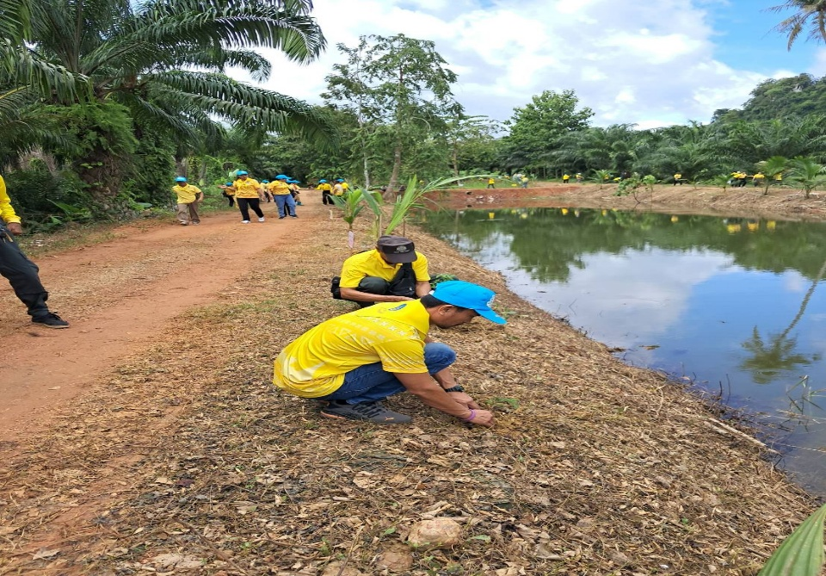

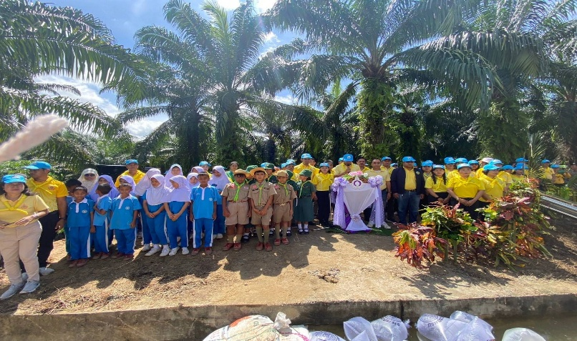


-8-

